

Laporan Awal Kemajuan Pekerjaan

Tentang:

PEMBUATAN APLIKASI BPPT BOGOR

Pelaksana Riset & Deployment:
PT Surya Fokus Teknologi

Laporan diajukan kepada:
BPPT Bogor

Periode Riset&Pebembangan:
Juni 2010 – Agustus 2010

Bandung, Juli 2010

 | PT Surya Fokus Teknologi | Jl. Pasir Koja 14 Bandung  Email:info@suryafokus.com

Daftar Isi

Daftar Isi 2
1. Pendahuluan 3
2. Tujuan 3
2.1. Tujuan Proyek 3
2.2. Hasil yang Ingin Dicapai 3
3. Rencana dan Aktifitas 4
3.1. Rencana Pelaksanaan Proyek 4
3.2. Aktifitas yang Telah Dilaksanakan 4
3.3. Aktifitas Mendatang 5
4. Hasil yang Telah Dicapai dan Desain Sistem 6
4.1. Rekapitulasi Hasil Proyek Terhadap Tujuan Awal 6
4.2. Alur Informasi dalam Sistem Aplikasi Pelayanan Perizinan 7
5. Status Terakhir Sistem yang Dibangun 10
6. Agenda Selanjutnya 11
7. Kesimpulan 11
8. Penutup 12
1. Pendahuluan

Dokumen ini berisi laporan pendahuluan kemajuan pekerjaan dari PT Surya Fokus Teknologi sebagai pelaksana proyek untuk sebuah proyek yang berjudul RANCANG BANGUN SISTEM APLIKASI PELAYANAN PERIZINAN BPPT

Di dalam dokumen ini akan dijelaskan tujuan proyek, rencana dan realisasi pelaksanaan pekerjaan, hasil yang dicapai, status terakhir sistem yang dibangun, serta daftar lampiran yang berhubungan dengan dokumentasi sistem dan merupakan bagian dari laporan ini.

2. Tujuan

2.1. Tujuan Proyek

Tujuan dari proyek ini adalah:

- Mendesain sistem informasi untuk membantu mempermudah masyarakat dalam pendaftaraan perizinan di BPPT.
- Membangun software open-sources yang mudah digunakan dan diterapkan di BPPT Bogor.
- Mengimplementasikan software ke dalam jaringan BPPT.
- Melakukan evaluasi terhadap sistem yang dibangun.

2.2. Hasil yang Ingin Dicapai

Tabel berikut ini akan dijelaskan hasil yang ingin dicapai dari proyek ini seperti yang dituliskan dalam proposal.

- Tersusunnya prosedur dan alur data proses setiap perijinan sesuai dengan perkembangan peraturan dan kebijakan yang berlaku.
- Penggunaan Unique ID akan memudahkan pendataan dan pelacakan proses perizinan.
- Membangun basis data yang sistematis dan terintegrasinya seluruh perizinan sebagai dasar pengambilan keputusan dan kebijakan..
- Laporan-laporan yang berhubungan dengan pengelolaan perizinan tidak perlu lagi dibuat secara manual.
- Pembentukan jaringan informasi dan transaksi pelayanan publik yang berkualitas, efektif dan efisien.
- Pembentukan sistem manajemen dan proses kerja yang transparan serta memperlancar transaksi dan layanan antar lembaga pemerintah
- Pembentukan hubungan interaktif dengan dunia usaha untuk meningkatkan dan memperkuat kemampuan perekonomian menghadapi perubahan dan persaingan perdagangan internasional

3. Rencana dan Aktifitas

Bab ini menjelaskan rencana awal dari akfitias yang akan dilakukan dalam proyek, serta realiasasi atau pelaksanaan dari rencana tersebut.

3.1. Rencana Pelaksanaan Proyek

Tabel berikut menjelaskan aktifitas dan jadual pelaksanaan proyek.

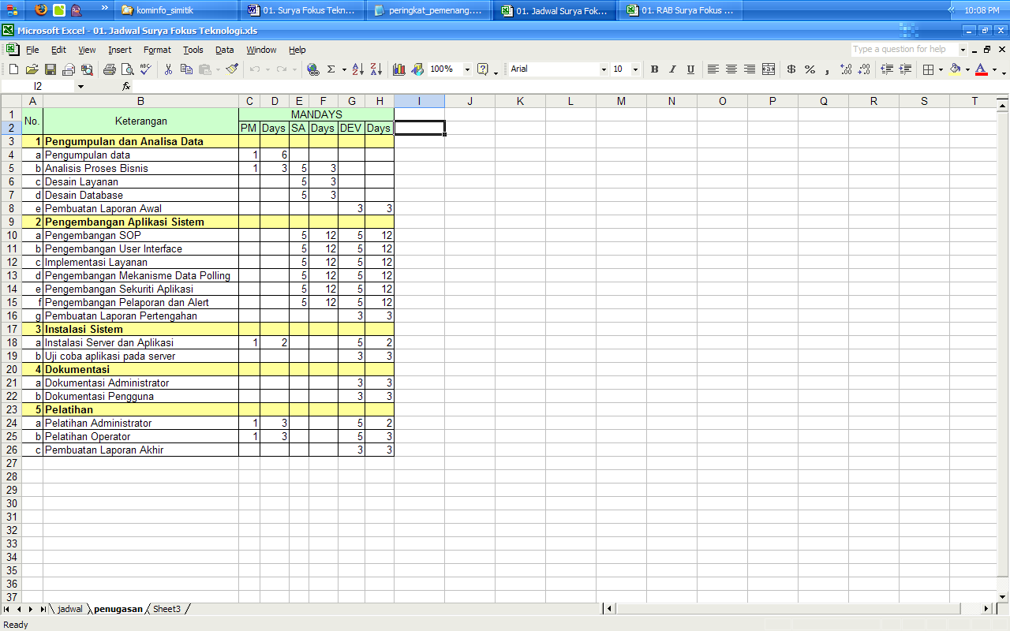
Proyek ini dimulai pada Juli 2010 hingga September 2010 (3 bulan).

3.2. Aktifitas yang Telah Dilaksanakan

Bagian ini menjelaskan aktifitas-aktifitas yang telah dilaksanakan dalam proyek ini, sejak tanggal 5 Juli Oktober 2010 hingga 7 Agustus 2010.
- 5 Juli s/d 10 Juli 2001; Diskusi dengan manajemen BPPT tentang model jaringan yang mereka miliki, cara kerja jaringan, informasi yang dihasilkan dan dibutuhkan, dan model dukungan informasi yang diharapkan..
- 11 Juli s/d 12 Juli 2010; Pembuatan modul restful authentication
- 14 Juli s/d 16 Juli 2010;. Pembuatan modul create reset password

- 19 Juli s/d 20 Juli 2010; Pembuatan Modul model, migration, seed and Rdoc IPR, IUK
- 21 Juli s/d 23 Juli 2010; Ujicoba perdana Aplikasi Pelayanan Perizinan dengan menggunakan Server Webrick, serta pemeriksaaan koneksi Database
- 26 juli s/d 28 Juli 2010; Demo, saving STPUW, IPR dan Pembuatan Modul Unique Code.
- 29 Juli s/d 30 Juli 2010 Pembuatan modul saving IL, IMB, HO + unit test dan pembuatan modul tanda terima dengan menggunakan modul uniqe code
- 2 Agustus s/d 4 Agustus 2010; Mendetailkan informasi yang akan dikelola menggunakan Sistem Aplikasi Pelayanan Perizinan, dan mendokumentasikannya menggunakan diagram-diagram.
- 5 Agustus s/d 6 Agustus 2010; Pengetesan Aplikasi dengan menggunakan dummy data dan pengecekan link serta perbaikan desain untuk mempermudah dalam pemakaian
3.4. Aktifitas Mendatang
Berikut ini adalah rencana selanjutnya yang akan dilaksanakan :
- 9 Agustus s/d 23 Agustus 2010; Penyusunan Metadata Standard untuk informasi yang akan dikelola menggunakan Sistem Aplikasi Pelayanan perizinan serta pembuatan modul untuk Petugas lapangan .
- 24 Agustus s/d 31 Agustus 2010; Implementasi metadata standard ke dalam GDL Engine serta pembuatan modul untuk Billing sistem.
- 1September s/d 15 September 2010; Ujicoba sistem didalam BPPT.
- Oktober 2010; Evaluasi sistem.

4. Hasil yang Telah Dicapai dan Desain Sistem

Berikut ini tabel hasil yang dihasilkan selama aktivitas sesuai dengan hasil yang diharapkan sebagaimana ditetapkan dalam proposal proyek.

4.1. Rekapitulasi Hasil Proyek Terhadap Tujuan Awal

No | Tipe | Yang diharapkan | Realisasi
1 | Software | Software sistem informasi berbasis web | Kemajuan software 50 % (dari GDL Engine)
2 | Desain | Easy Facebook User interface | Desain telah di sesuaikan dibuat semudah mungkin untuk para penggunan
3 | Implementasi di Lapangan | Penerapan sistem dalam BPPT | Belum terlaksana
4 | Evaluasi | Evaluasi sistem | Belum terlaksana

4.2. Alur Informasi dalam Sistem Aplikasi Pelayangn Perizinan

Gambar berikut ini menjelaskan alur informasi dalam Sistem Aplikasi Pelayanan Perizinan, mulai dari si pemohon hingga sampai ke pemohon lagi baik aplikasinya diterima ataupun ditolak. Di dalamnya tampak peran dalam Sistem Aplikasi Pelayanan Perizinan sangat membantu sekali baik itu masyarakat maupun BPPT nya itu sendiri.

Gambar Alur Informasi dalam Sistem Aplikasi Pelayanan Perizinan

Informasi yang dikelola, selain langsung bermanfaat bagi masyarakat, juga bermanfaat bagi BPPT, dan pemerintah. Media komunikasinya menggunakan komputer yang dapat diakses oleh si pemohon sehingga dapat mempermudah si pemohon dalam pengecekan perizinan apakah diterima ataupun ditolak atau sedang dalam proses. Sebuah server pusat yang terletak di BPPT akan menjadi hub transaksi informasi seluruh aktifitas dalam BPPT.

Bagaimana sumber informasi, pemakai, dan sisi server berinteraksi, dapat dilihat pada gambar berikut.

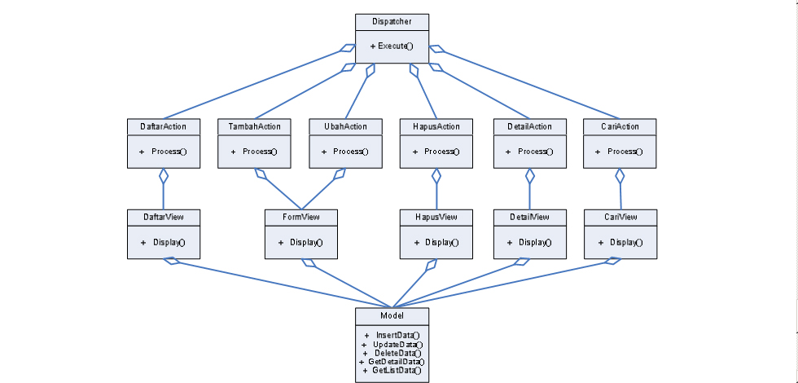

Gambar Framework Sistem Aplikasi Pelayanan Perizinan

Untuk contoh kasus jaringan Simba Group, informasi dari petani dikumpulkan oleh para spotworker. Demikian juga dengan informasi yang perlu diketahui oleh petani, dapat diperoleh melalui spotworker. Informasi-informasi dari lapangan dianalisis oleh para ahli (expert) untuk penelitian, atau untuk dikembalikan lagi kepada para petani sebagai informasi yang bisa dilanjutkan dengan action. Mereka semua terhubung melalui email dan akses web ke server hub pusat.

Sistem ini dapat direplikasi oleh kelompok-kelompok SME lain seperti kelompok tani, LSM, dan kelompok lain yang memerlukannya, sehingga membentuk jaringan-jaringan informasi. Jaringan-jaringan tersebut selanjutnya saling terhubung melalui hub pusat, yaitu hub IndonesiaDLN.

Informasi-informasi yang bersifat publik, yang bermanfaat bagi riset dan pasar, dapat diakses antar jaringan dan oleh publik. Sedangkan informasi yang confidential hanya bisa diakses oleh internal jaringan saja.

Gambar berikut menjelaskan bagaimana jaringan-jaringan dapat saling berhubungan, dan membentuk sebuah jaringan informasi di dalam aplikasi ini

Jaringan Informasi sistem Aplikasi Pelayanan Perizinan

Dari gambar di atas dapat diketahui bahwa jaringan informasi sistem aplikasi pelayanan perizinan itu terdiri dari jaringan-jaringan tertutup yang lebih kecil yang terhubung satu dengan yang lainnya melalui sebuah server hub dan database pusat.

5. Status Terakhir Sistem yang Dibangun

Saat ini, sistem BPPT yang dibangun masih dalam tahap pendetailan desain, khususnya pembuatan modul form, modul saving metadata dan protokol. Seperti dijelaskan dalam bab 3 di atas, sistem baru dapat diimplementasikan pada bulan September 2010.

6. Agenda Selanjutnya

Agenda selanjutnya adalah menyelesaikan pembuatan program dan ujicoba dalam jaringan BPPT.

Berikut ini adalah agenda selanjutnya dari proyek N21-SME:

- 9 Agustus s/d 13 Agustus 2010; saving IUK + unit test + sambungkan tanda terima(yang ada uniq code)
- 16 Agustus s/d 19 Agustus 2010; saving petugas lapangan. IL, IMB, HO, TDI, IUI, IPI, SIUP.
- 20 Agustus s/d 26 Agustus 2010; saving petugas lapangan. TDP. TDG, STPUW, IPR
- 27 Agustus s/d September 2010; Evaluasi sistem.

7. Kesimpulan

Berikut ini beberapa kesimpulan dari proyek yang tengah berjalan:
- Hasil implementasi Aplikasi selama beberapa bulan ini sejak bulan Juli 2010 telah memberi pelajaran dan pengalaman berharga dalam membangun suatu sistem jaringan informasi berbasis internet di Indonesia.
- Standard metadata dan protokol menjadi kunci penting, karena sistem ini bersifat jaringan terbuka (open network), dimana antar jaringan harus bisa saling bertukar informasi. Selain itu, dengan adanya standard, akan terbuka kemungkinan di masa mendatang untuk mengintegrasikan sistem lain selain sistem ini dalam jaringan informasi BPPT seluruh Indonesia, bahkan internasional.
- Untuk kelanjutan penyelesaian Sistem Aplikasi Pelayanan Perizinan, diharapkan dapat dilakukan dengan mudah karena dibuat menggunakan Ruby on Rails yang didesain untuk bisa dimodifikasi bagi kepentingan aplikasi ini dan sub-network lain.

8. Penutup

Demikian laporan ini dibuat, sebagai salah satu hasil yang harus dikeluarkan dari proyek ini, Semoga dokumen ini dapat memberikan gambaran tentang aplikasi yang akan di implementasikan di BPPT dan menjelaskan bagaimana alur sistem informasi berjalan dengan diterapkannya aplikasi ini.

Bandung, 7 Agustus 2010

Adi Jayadi Rian
PT Surya Fokus Teknologi

